ATA - RACCOON s.r.o.
ŽIŽKOVA 1
ČESKÉ BUDĚJOVICE
370 01

V Českém Krumlově 3.11.2016

Objednávka

Dodávka automaticky otevíravých dveří Latrán 54, Český Krumlov.

Vážení,

Objednáváme tímto u Vás dodávku automaticky otevíravých dveří pro objekt Latrán 54 Český Krumlov.

Práce budou provedeny v dohodnutém rozsahu v termínu 11-12/2016 v intencích Vaší nabídky č. 16NAT00050 ze dne 25.10.2016.

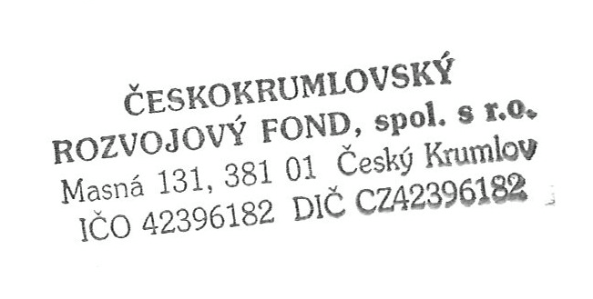

S pozdravem

Miroslav Reitinger
Ředitel a jednatel společnosti

